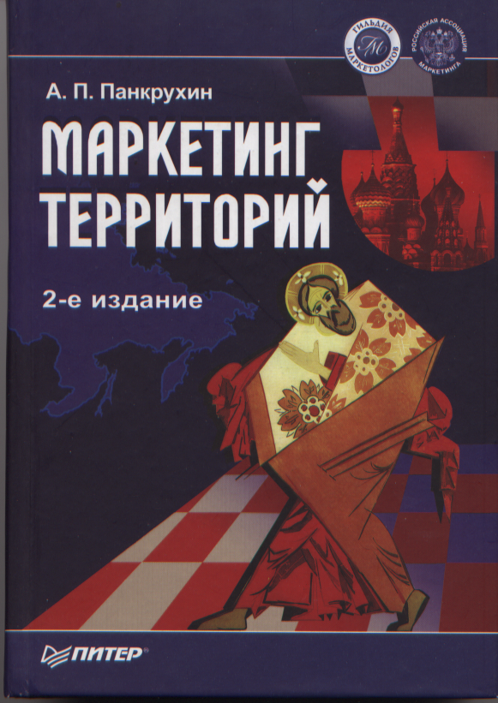

А.П.Панкрухин

МАРКЕТИНГ ТЕРРИТОРИЙ
ISBN 5-469-00706-5 2-е издание, дополн., СПб: ПИТЕР, 2006. – 416с.
(Серия «Маркетинг для профессионалов»)
Выпускается при информационной поддержке Гильдии маркетологов и Российской ассоциации маркетинга.

Что может сделать маркетинг для привлечения инвестиций в нашу страну? Как использовать преимущества и различия территорий, чтобы нашу Родину уважали, чтобы сюда приезжали иностранные туристы, чтобы с нами стремились «иметь дело» зарубежные бизнесмены и инвесторы, чтобы учиться, работать, жить в России было престижно. Это касается не только страны в целом, но и ее регионов, муниципальных образований, так называемых „локальных мест“. В конечном счете успехи наших территорий выгодны каждому из нас. Об этом и рассказывается в предлагаемой вашему вниманию книге.
Издание подготовлено в соответствии с государственным образовательным стандартом по специальности „Государственное и муниципальное управление“ и рекомендуется не только студентам, обучающимся по этой специальности, но и государственным служащим, и бизнесменам, заинтересованным в привлечении инвестиций.

Оглавление
Предисловие
Введение. С чего начинается территория?
Раздел 1. ОСНОВЫ МАРКЕТИНГА ТЕРРИТОРИЙ
Сущность и разновидности территориального маркетинга
Субъекты маркетинга территорий, их цели и интересы
Инструменты маркетинга территорий
Стратегии маркетинга территорий
Какую стратегию выбрать?
Раздел 2. Маркетинг страны
2.1. Имидж и символика страны
Чем является, а чем не является маркетинг страны
Понятие и структура имиджа страны
Символы разных стран
Программы улучшения имиджа страны
Как зарабатывают на имени страны
2.2. О чем говорит история России
Как формировался имидж России
Европеизация имиджа России
Как и зачем продавали Аляску
Россия в ХХ веке
Роль личности в маркетинге страны
Имидж России на уровне современной бытовой психологии
2.3. Конкурентоспособность страны
Теоретические аспекты конкурентоспособности стран
Технологии измерения и оценки конкурентоспособности страны
2.4. Страны и бренды
Страновые особенности спроса и поведения потребителей
Страновая идентификация и выбор товаров
2.5. Структура и маркетинг интеллектуального капитала России
Структура интеллектуального капитала России
Маркетинг интеллектуального капитала
Маркетинг потребительского (клиентского) капитала
2.6. Приложение. Трактовка цветов российского флага
Раздел 3. МАРКЕТИНГ РЕГИОНА
3.1. Что такое маркетинг региона
Чем специфичен маркетинг региона
Ведущие субъекты и цели
Целевые рынки покупателей услуг территории
3.2. Позиционирование, оценка конкурентоспособности и маркетинговые стратегии
регионов
Позиционирование регионов
Оценка конкурентоспособности региона
Стратегия и тактика маркетинга региона
3.3. Коммуникации в маркетинге регионов
Реклама и другие коммуникации в маркетинге регионов
Бренды регионов
Бренды регионов: из чего они состоят
Как создавать бренд региона
Ребрендинг регионов
Выставочно-ярмарочная деятельность как фактор развития экономики региона
Интернет-маркетинг регионов
Региональный интернет-маркетинг
3.4. Организация регионального маркетинга
3.5. Межрегиональный маркетинг
Межрегиональная активность в России
Программы сотрудничества еврорегионов
3.6. Приложения
Приложение 1. Программа развития региона.
Программа MAI (Munchen – Augsburg – Ingolstadt)
1. Предварительные соображения
2. Стратегическая базовая концепция
3. Мероприятия по преобразованию
4. Примерная программа
Приложение 2. Положение о представительском пакете Вологодской области
Приложение 3. Концепция маркетинга Республики Бурятия
Приложение 4. Виртуальная Карелия
Раздел 4. МАРКЕТИНГ ГОРОДА
4.1. Роль городов и специфика городского маркетинга
Роль городов в системе территориальных образований
Специфика городского маркетинга
Информация и индикаторы состояния городов
Рейтинги городов
Стоимость жизни в городах
4.2. Аргументы и стратегии маркетинга городов
Аргументы функционирования городов
Городской продукт
Маркетинг в сфере коммунальных услуг
Аргументы развития городов
Маркетинговые стратегии городов и планирование городского развития
4.3. Город и маркетинговые коммуникации
Городская символика
Городские награды
Управление имиджем города
Муниципальный интернет-маркетинг
Регулирование рекламной активности в городе
4.4. Управление развитием муниципального потребительского рынка в России
Что могут делать муниципальные власти
Деятельность других субъектов развития потребительского рынка
Информационная работа
Организационная деятельность
4.5. Программа продвижения города: цели, задачи, инструменты
Что представляет собой программа
Программа продвижения: реструктуризация информационной среды
Программа продвижения: образование
Программа продвижения: отношения с общественностью
4.6. Приложение
Приложение 1. Упрощенная схема пошагового процесса стратегического
планирования развития города
Приложение 2. Пример STEP-анализа: город Киров
Вместо заключения

ПАМЯТИ МОЕЙ МАТЕРИ МАРИИ ГАВРИЛОВНЫ -
ПРОСТОЙ ЖЕНЩИНЫ,
С 1917 ГОДА ПРОЖИВШЕЙ СЛОЖНУЮ ЖИЗНЬ
ВМЕСТЕ С РОССИЕЙ

Предисловие
За последнее десятилетие ХХ и первые годы ХХI века в нашей стране произошли разительные перемены в отношении к маркетингу. Термин сначала перестал быть крамольным, а затем и модным словом и перешел в плоскость практических интересов, исследований и действий, в том числе – в зону внимания отечественных чиновников всех уровней управления: федеральных, региональных, муниципальных.
Автор шел к этой книге достаточно долго. Начиная с 1990 года, мной было опубликовано немало научных и научно-популярных книг и статей, словарей, практикумов по маркетингу, учебных пособий, сборников наглядных учебных материалов, которые послужили фундаментом осмысления новой прикладной проблематики.
С 1997 года я начал публиковать работы по маркетингу территорий. В 2002 году в Российской Академии государственной службы при Президенте РФ, где я работаю, вышла моя книга с таким же названием – «Маркетинг территорий» (первое издание). С тех пор многое прошло проверку практикой и многочисленными аудиториями читателей и слушателей, студентов, посетителей сайтов кафедры (http://www.koism.rags.ru) и Гильдии маркетологов (http://www.marketologi.ru) . Многое с тех пор изменилось. Слава богу, появились многочисленные серьезные новые российские примеры – исследований, мыслей, действий. Я попытался обобщить их здесь. Надеюсь, что это не просто второе издание книги, а действительно развитие заявленной проблематики.
В книге отражена многолетняя авторская практика преподавания курсов «Основы маркетинга», «Региональный менеджмент», «Муниципальный менеджмент» в Российской академии государственной службы при Президенте РФ, Академии народного хозяйства при Правительстве РФ, Всероссийской академии внешней торговли, Московской международной высшей школе бизнеса «МИРБИС», Высшей школе бизнеса МГУ, Институте международного права и экономики им. А.С.Грибоедова, в других государственных и коммерческих учреждениях профессионального образования.
Выражаю сердечную благодарность своим студентам и слушателям, аспирантам, коллегам-преподавателям и практикам государственного и муниципального управления, где мне довелось работать по проблематике маркетинга, и надеюсь, что данная публикация хоть в какой-то степени сделает эту благодарность осязаемой. Без бесед и споров с ними, без их знания практики и готовности делиться знаниями эта книга просто не могла бы состояться.
Отдельные слова глубокой признательности – заведующему кафедрой общего и специального менеджмента Российской академии государственной службы при Президенте РФ профессору А.Л.Гапоненко и заместителю заведующего кафедрой А.Н.Алисову, профессору Дипломатической академии МИД РФ В.А.Соловьеву, профессорам АНХ при Правительстве РФ Г.Н.Бобровникову и Е.П.Голубкову, проректору ГУУ профессору Э.М.Короткову, профессору Академии труда и социальных отношений В.Г.Смолькову, президенту Гильдии маркетологов И.С.Березину и всему составу Гильдии маркетологов, президенту Академии имиджелогии профессору Е.А.Петровой, заместителю главного редактора журнала «Стандарты и качество» профессору В.Я.Белобрагину, содиректору «Capital Research Group», члену совета директоров международного холдинга «NEIMS» Н.Коро, Министру экономического развития и внешних связей Республики Бурятия Т.Г.Думновой.
Самая сердечная благодарность – моим бывшим аспирантам-соисследователям доктору экономических наук, профессору Т.М.Орловой, кандидатам экономических наук Т.М.Калюжновой, В.А.Кабашкину, Н.В.Соломко, Ю.Н.Николаевой, которые постоянно держали меня в «форме» и чьи весьма значимые материалы и результаты исследований вошли в эту книгу.
Безмерно благодарен своей жене Т.Б.Панкрухиной, сестре Л.П.Квасовой, своим детям Елене и Ольге, всем близким людям за их понимание и помощь в работе.
Отдельное спасибо – фирмам и людям, создавшим мой персональный компьютер, периферийные устройства к нему, интернет и программное обеспечение, позволившие технически осуществить задуманное.

